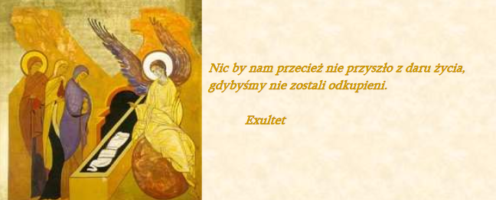

Dziękując Bogu za Jego niepojętą miłość objawioną na Krzyżu
i radując się ze Zmartwychwstania Chrystusa,
nieśmy światu nadzieję płynącą z tajemnic paschalnych!
Niech nasze świadectwo przyniesie innym pokój serca
i pozwoli spotkać Żywego Chrystusa!
Niech tegoroczna Wielkanoc będzie czasem umocnienia naszej wiary i miłości.

Radosnej Wielkanocy życzą

Siostry i Personel Przedszkola

